Міністерство освіти і науки України

Національний технічний університет України

“Київський політехнічний інститут”

Кафедра АСОІУ

**ЗВІТ**

про виконання комп’ютерного практикуму № 1

з дисципліни

“ Програмні додатки з використанням баз даних”

Варіант 4

|  |  |  |
| --- | --- | --- |
| Прийняв: |  | Виконав: |
| Cт.вик. Клименко О. М. |  | студент 3-го курсу  гр. ІП-51 ФІОТ  Гладишко  Валентин  Юрійович |

Київ – 2017

**ЗМІСТ:**

1 Завдання 3

2 Схема бази даних 4

3 Виконання Завдання 5

# Завдання

**Мета роботи**

Розвиток навику складання аналітичних запитів на основі текстових формулювань потреб користувачів.

1. Створити базу даних по варіанту. Відобразити її в ER-діаграмі або у скріншоті схеми БД.
2. Написати 4 запити наступних типів:

* з використанням агрегуючих функцій та конструкції HAVING.
* з перетворенням типу даних результату запиту або формату дати
* з пошуком по фрагменту текстового поля. (Ех: знайти всі прізвища, що закінчуються на «ко»)
* зі вставкою будь-якого значення в поле результату запиту, що набуло значення NULL в результаті запиту (Ех: якщо прізвище «AUDI», що купив, - NULL, поставити символ «_» оператор NVL або CASE ).

1. Виконати завдання 1-5 по варіанту:

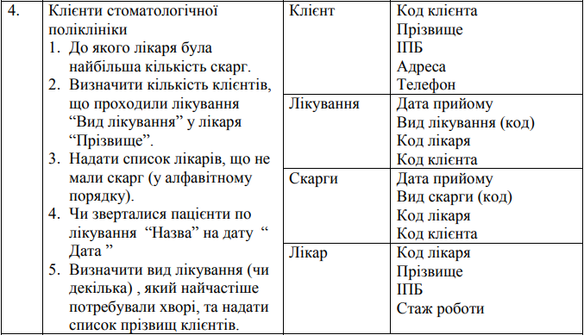

# Схема бази даних

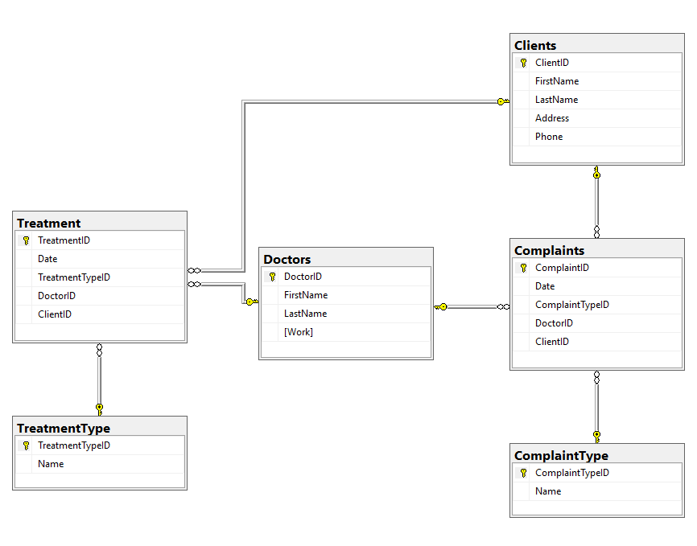

# Виконання Завдання

1. Завдання по написанню запитів
   1. Запит з використанням агрегуючих функцій та конструкції HAVING:  
      *Призначення*: Виводить всіх лікарів які лікували пацієнтів більше 1-го разу.

*Текст запиту*:

SELECT [LastName],

COUNT([T].[DoctorID]) AS 'TreatmentCount'

FROM [Treatment] AS [T]

RIGHT JOIN [Doctors] AS [D]

ON [D].[DoctorID] = [T].[DoctorID]

GROUP BY [LastName]

HAVING COUNT([T].[DoctorID]) > 1

*Результат виконання*:

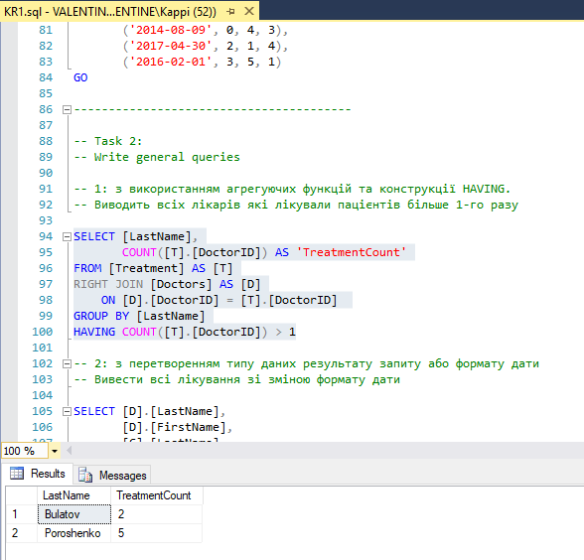

* 1. Запит з перетворенням типу даних результату запиту або формату дати:

*Призначення*: Вивести всі лікування зі зміною формату дати.

*Текст запиту*:

SELECT [D].[LastName],

[D].[FirstName],

[C].[LastName],

[C].[FirstName],

CONVERT(VARCHAR(10),[Date],3) AS 'Date',

[TP].[Name]

FROM [Treatment] AS [T]

JOIN [Doctors] AS [D]

ON [D].[DoctorID] = [T].[DoctorID]

JOIN [Clients] AS [C]

ON [C].[ClientID] = [T].[ClientID]

JOIN [TreatmentType] AS [TP]

ON [TP].[TreatmentTypeID] = [T].[TreatmentTypeID]

*Результат виконання*: 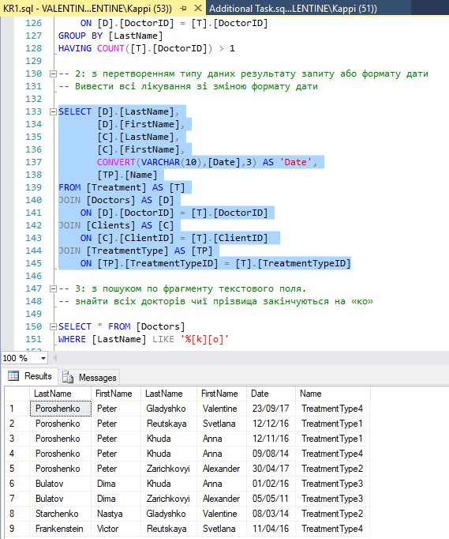

* 1. Запит з пошуком по фрагменту текстового поля. (Ех: знайти всі прізвища, що закінчуються на «ко»):

*Призначення*: знайти всіх докторів чиї прізвища закінчуються на «ко».

*Текст запиту*:

SELECT * FROM [Doctors]

WHERE [LastName] LIKE '%[k][o]'

*Результат виконання:*

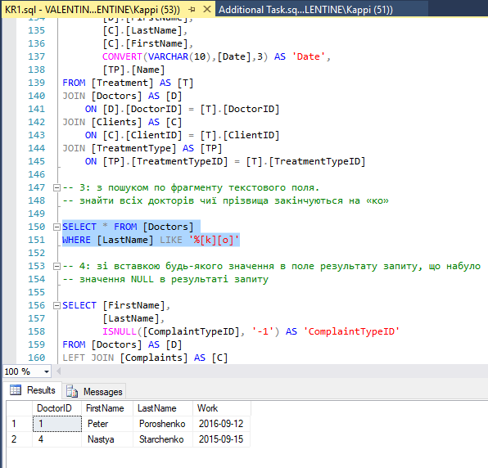

* 1. Запит зі вставкою будь-якого значення в поле результату запиту, що набуло значення NULL в результаті запиту.

*Текст запиту*:

SELECT [FirstName],

[LastName],

ISNULL([ComplaintTypeID], '-1') AS 'ComplaintTypeID'

FROM [Doctors] AS [D]

LEFT JOIN [Complaints] AS [С]

ON [D].[DoctorID] = [С].[DoctorID]

*Результат виконання:*

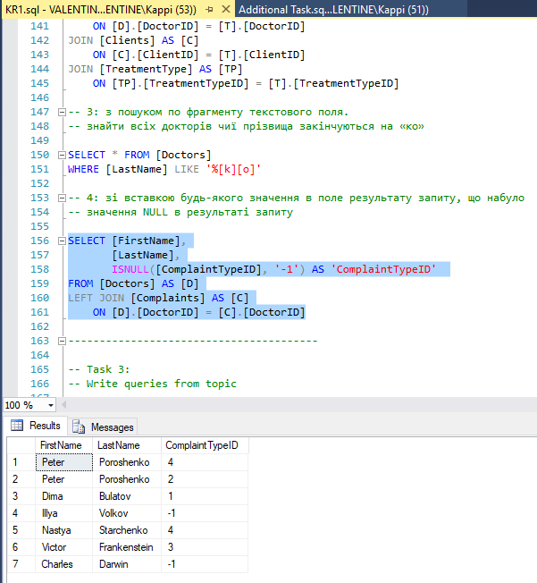

1. Завдання по написанню персональних запитів:
   1. *Призначення*: До якого лікаря була найбільша кількість скарг.

*Текст запиту*:

;WITH [WorstDoctor] ([DoctorID], [ComplaintCount])

AS

(

SELECT TOP(1) [D].[DoctorID],

COUNT([C].[DoctorID]) AS 'Count'

FROM [Complaints] AS [C]

RIGHT JOIN [Doctors] AS [D]

ON [D].[DoctorID] = [C].[DoctorID]

GROUP BY [D].[DoctorID]

ORDER BY 'Count' DESC

)

SELECT [FirstName],

[LastName],

[ComplaintCount]

FROM [Doctors] AS [D]

JOIN [WorstDoctor] AS [W]

ON [D].[DoctorID] = [W].[DoctorID]

GO

*Результат виконання:*

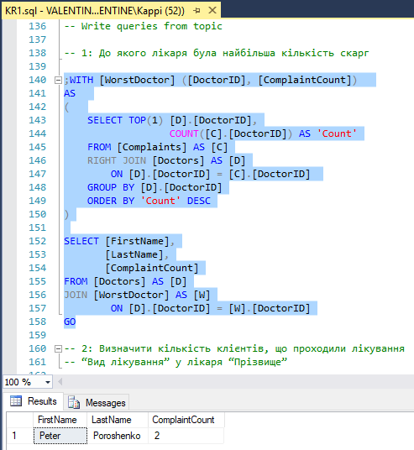

* 1. *Призначення*: Визначити кількість клієнтів, що проходили лікування “Вид лікування” у лікаря “Прізвище”.

*Текст запиту*:

CREATE PROCEDURE CountClientsFromTreatmentDoctor

@TreatmentType NVARCHAR(255),

@DoctorLastName NVARCHAR(255)

AS

SELECT COUNT([T].[DoctorID]) AS 'Count of Clients'

FROM [Treatment] AS [T]

LEFT JOIN [Doctors] AS [D]

ON [D].[DoctorID] = [T].[DoctorID]

LEFT JOIN [TreatmentType] AS [TP]

ON [TP].[TreatmentTypeID] = [T].[TreatmentTypeID]

WHERE [LastName] = @DoctorLastName AND

[Name] = @TreatmentType

GO

EXEC CountClientsFromTreatmentDoctor 'TreatmentType1', 'Poroshenko'

GO

*Результат виконання:*

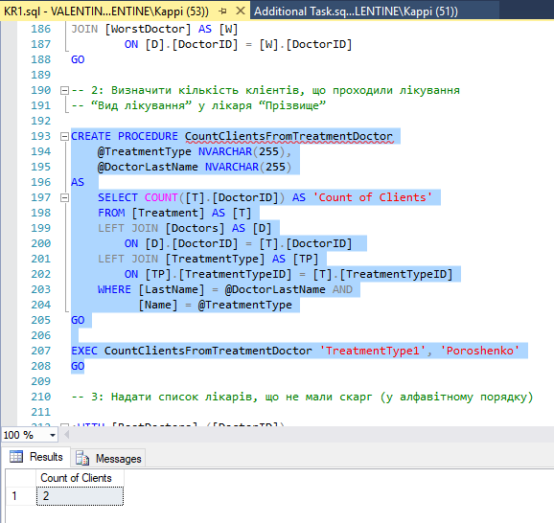

* 1. *Призначення*: Надати список лікарів, що не мали скарг (у алфавітному порядку).

*Текст запиту*:

;WITH [BestDoctors] ([DoctorID])

AS

(

SELECT [D].[DoctorID]

FROM [Treatment] AS [T]

RIGHT JOIN [Doctors] AS [D]

ON [D].[DoctorID] = [T].[DoctorID]

GROUP BY [D].[DoctorID]

HAVING COUNT([T].[DoctorID]) = 0

)

SELECT [FirstName],

[LastName],

[WorkExperience]

FROM [Doctors] AS [D]

JOIN [BestDoctors] AS [B]

ON [D].[DoctorID] = [B].[DoctorID]

ORDER BY [FirstName]

GO

*Результат виконання:*

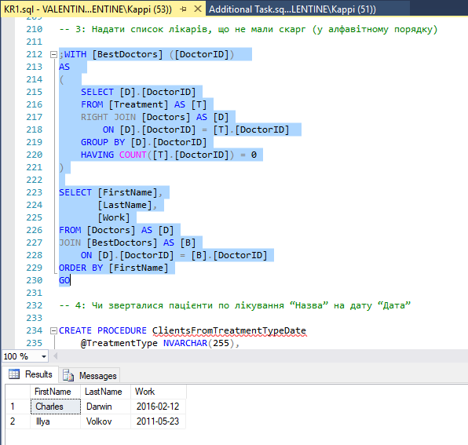

* 1. *Призначення*: Чи зверталися пацієнти по лікування “Назва” на дату “Дата”.

*Текст запиту*:

CREATE PROCEDURE ClientsFromTreatmentTypeDate

@TreatmentType NVARCHAR(255),

@Date DATE

AS

SELECT CASE COUNT([T].[DoctorID])

WHEN 0 THEN 'False'

ELSE 'True'

END AS 'Clients'

FROM [Treatment] AS [T]

LEFT JOIN [TreatmentType] AS [TP]

ON [TP].[TreatmentTypeID] = [T].[TreatmentTypeID]

WHERE [Date] = @Date AND

[Name] = @TreatmentType

GO

EXEC ClientsFromTreatmentTypeDate 'TreatmentType4', '2017-09-23'

GO

*Результат виконання:*

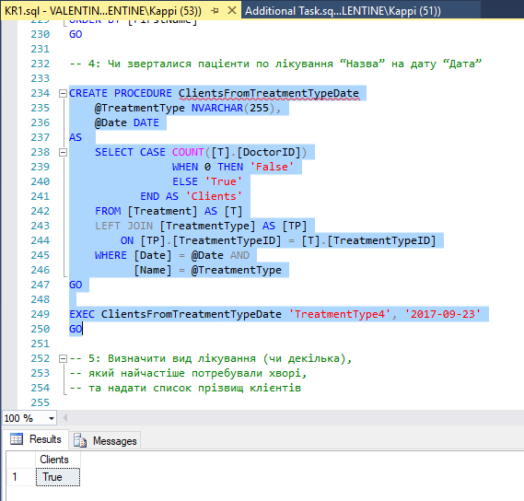

* 1. *Призначення*: Визначити вид лікування (чи декілька), який найчастіше потребували хворі, та надати список прізвищ клієнтів.

*Текст запиту*:

;WITH [NeededTreatment] ([TreatmentTypeID], [Count])

AS

(

SELECT [TreatmentTypeID],

COUNT([T].[TreatmentTypeID]) AS 'Count'

FROM [Treatment] AS [T]

GROUP BY [TreatmentTypeID]

HAVING COUNT([T].[TreatmentTypeID]) = (

SELECT TOP(1) COUNT([T].[TreatmentTypeID]) AS 'Count'

FROM [Treatment] AS [T]

GROUP BY [TreatmentTypeID]

ORDER BY 'Count' DESC)

)

SELECT [Name],

[Date],

[FirstName],

[LastName]

FROM [Treatment] AS [T]

JOIN [Clients] AS [C]

ON [C].[ClientID] = [T].[ClientID]

JOIN [NeededTreatment] AS [N]

ON [N].[TreatmentTypeID] = [T].[TreatmentTypeID]

JOIN [TreatmentType] AS [TP]

ON [T].[TreatmentTypeID] = [TP].[TreatmentTypeID]

GO

*Результат виконання:*

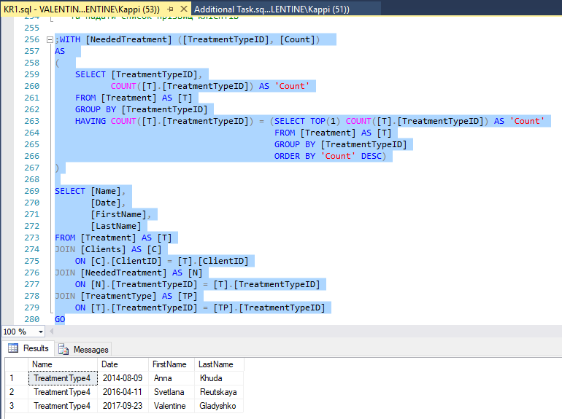

1. Захист контрольної роботи:
   1. *Призначення*: Зробити Завдання 5 без використання Common Table Expresion.

*Текст запиту*:

USE [Kpi]

GO

SELECT [Name],

[Date],

[FirstName],

[LastName]

FROM [Treatment] AS [T]

JOIN [Clients] AS [C]

ON [C].[ClientID] = [T].[ClientID]

JOIN [TreatmentType] AS [TP]

ON [T].[TreatmentTypeID] = [TP].[TreatmentTypeID]

WHERE [T].[TreatmentTypeID] IN (SELECT [TreatmentTypeID]

FROM [Treatment] AS [T]

GROUP BY [TreatmentTypeID]

HAVING COUNT([T].[TreatmentTypeID]) = (

SELECT TOP(1) COUNT([T].[TreatmentTypeID]) AS 'Count'

FROM [Treatment] AS [T]

GROUP BY [TreatmentTypeID]

ORDER BY 'Count' DESC))

GO

*Результат виконання:*

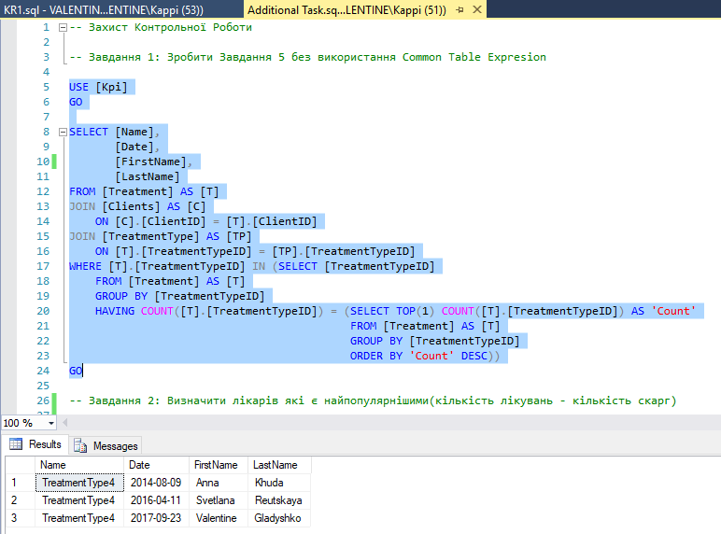

* 1. *Призначення*: Визначити лікарів які є найпопулярнішими(кількість лікувань - кількість скарг).

*Текст запиту*:

SELECT [D].[FirstName],

[D].[LastName],

([TC].[Count] - [CC].[Count]) AS 'Popularity'

FROM [Doctors] AS [D]

LEFT JOIN (SELECT [D].[DoctorID] AS [DoctorID],

COUNT([T].[DoctorID]) AS [Count]

FROM [Treatment] AS [T]

RIGHT JOIN [Doctors] AS [D]

ON [D].[DoctorID] = [T].[DoctorID]

GROUP BY [D].[DoctorID]) AS [TC]

ON [D].[DoctorID] = [TC].[DoctorID]

LEFT JOIN (SELECT [D].[DoctorID] AS [DoctorID],

COUNT([C].[DoctorID]) AS [Count]

FROM [Complaints] AS [C]

RIGHT JOIN [Doctors] AS [D]

ON [D].[DoctorID] = [C].[DoctorID]

GROUP BY [D].[DoctorID]) AS [CC]

ON [D].[DoctorID] = [CC].[DoctorID]

WHERE ([TC].[Count] - [CC].[Count]) = (

SELECT TOP(1) ([TC].[Count] - [CC].[Count]) AS 'Popularity'

FROM [Doctors] AS [D]

LEFT JOIN (SELECT [D].[DoctorID] AS [DoctorID],

COUNT([T].[DoctorID]) AS [Count]

FROM [Treatment] AS [T]

RIGHT JOIN [Doctors] AS [D]

ON [D].[DoctorID] = [T].[DoctorID]

GROUP BY [D].[DoctorID]) AS [TC] ON [D].[DoctorID] = [TC].[DoctorID]

LEFT JOIN (SELECT [D].[DoctorID] AS [DoctorID],

COUNT([C].[DoctorID]) AS [Count]

FROM [Complaints] AS [C]

RIGHT JOIN [Doctors] AS [D]

ON [D].[DoctorID] = [C].[DoctorID]

GROUP BY [D].[DoctorID]) AS [CC]

ON [D].[DoctorID] = [CC].[DoctorID]

ORDER BY 'Popularity' DESC)

*Результат виконання:*

